职业卫生技术服务报告网上公示信息表
项目信息 | 项目名称 | 中科晶锐(苏州)科技有限公司定期检测
项目信息 | 报告质控编号 | 苏职质控（定期）（2026）012035
用人单位信息 | 用人单位名称 | 中科晶锐(苏州)科技有限公司
用人单位信息 | 服务地址 | 江苏省_苏州市_虎丘区
用人单位信息 | 联系人 | 纪铵村
职业卫生技术服务机构信息 | 机构名称 | 江苏康达检测技术股份有限公司
职业卫生技术服务机构信息 | 资质证书编号 | （苏）卫职技字[2021]第049号
项目组  人员信息 | 项目组成员 | 周丽、王倩、钱亚骜、徐敏、熊兴瑞
项目组  人员信息 | 现场调查人员 | 钱亚骜、熊兴瑞 | 用人单位陪同人员 |  | 现场调查时间 | 2026-05-12~2026-05-12
项目组  人员信息 | 现场采样测量人员 | 钱亚骜、熊兴瑞 | 用人单位陪同人员 |  | 现场采样测量时间 | 2026-05-12~2026-05-12
项目组  人员信息 | 实验室分析人员 | 周丽、王倩、徐敏 |  |  | 实验室分析时间
技术服务  图像影像 | 现场调查 | - 门口照片  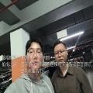  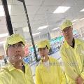  - 现场照片（如无提供用人单位保密相关证明）  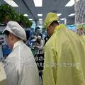
技术服务  图像影像 | 现场采样测量 | - 门口照片  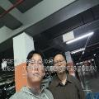  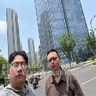  - 现场照片（如无提供用人单位保密相关证明）  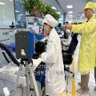  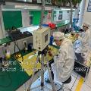  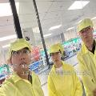

职业卫生技术服务报告网上公示信息表
项目信息 | 项目名称 | 常熟市丰联纸塑包装彩印有限公司定期检测
项目信息 | 报告质控编号 | 苏职质控（定期）（2026）012260
用人单位信息 | 用人单位名称 | 常熟市丰联纸塑包装彩印有限公司
用人单位信息 | 服务地址 | 常熟市联丰路9号
用人单位信息 | 联系人 | 查长江
职业卫生技术服务机构信息 | 机构名称 | 江苏康达检测技术股份有限公司
职业卫生技术服务机构信息 | 资质证书编号 | （苏）卫职技字[2021]第049号
项目组  人员信息 | 项目组成员 | 浦宗浩、孙传甫、唐泽田、左成静、魏恒宇
项目组  人员信息 | 现场调查人员 | 浦宗浩、唐泽田 | 用人单位陪同人员 |  | 现场调查时间 | 2026-05-09~2026-05-09
项目组  人员信息 | 现场采样测量人员 | 浦宗浩、唐泽田 | 用人单位陪同人员 |  | 现场采样测量时间 | 2026-05-09~2026-05-09
项目组  人员信息 | 实验室分析人员 | 孙传甫、左成静、魏恒宇 |  |  | 实验室分析时间
技术服务  图像影像 | 现场调查 | - 门口照片  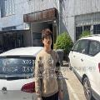  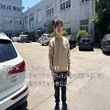  - 现场照片（如无提供用人单位保密相关证明）  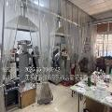  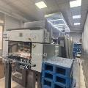
技术服务  图像影像 | 现场采样测量 | - 门口照片  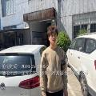  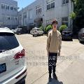  - 现场照片（如无提供用人单位保密相关证明）  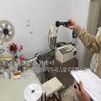  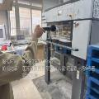

职业卫生技术服务报告网上公示信息表
项目信息 | 项目名称 | 大力神铝业股份有限公司定期检测
项目信息 | 报告质控编号 | 苏职质控（定期）（2026）012392
用人单位信息 | 用人单位名称 | 大力神铝业股份有限公司
用人单位信息 | 服务地址 | 丹阳市开发区圣昌西路8号
用人单位信息 | 联系人 | 胡婓
职业卫生技术服务机构信息 | 机构名称 | 江苏康达检测技术股份有限公司
职业卫生技术服务机构信息 | 资质证书编号 | （苏）卫职技字[2021]第049号
项目组  人员信息 | 项目组成员 | 周丽、徐旖旎、唐泽田、程行行、占鑫阳
项目组  人员信息 | 现场调查人员 | 唐泽田、占鑫阳 | 用人单位陪同人员 |  | 现场调查时间 | 2026-05-11~2026-05-11
项目组  人员信息 | 现场采样测量人员 | 唐泽田、占鑫阳 | 用人单位陪同人员 |  | 现场采样测量时间 | 2026-05-11~2026-05-12
项目组  人员信息 | 实验室分析人员 | 周丽、徐旖旎、程行行 |  |  | 实验室分析时间
技术服务  图像影像 | 现场调查 | - 门口照片  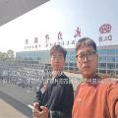  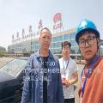  - 现场照片（如无提供用人单位保密相关证明）  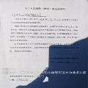
技术服务  图像影像 | 现场采样测量 | - 门口照片  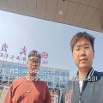  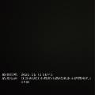  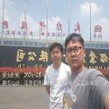  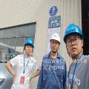  - 现场照片（如无提供用人单位保密相关证明）  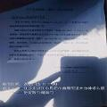  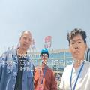  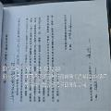

职业卫生技术服务报告网上公示信息表
项目信息 | 项目名称 | 江苏中意包装有限公司定期检测
项目信息 | 报告质控编号 | 苏职质控（定期）（2026）012393
用人单位信息 | 用人单位名称 | 江苏中意包装有限公司
用人单位信息 | 服务地址 | 金港镇长江东路530号
用人单位信息 | 联系人 | 龚建华
职业卫生技术服务机构信息 | 机构名称 | 江苏康达检测技术股份有限公司
职业卫生技术服务机构信息 | 资质证书编号 | （苏）卫职技字[2021]第049号
项目组  人员信息 | 项目组成员 | 周丽、徐旖旎、陈中秋、徐敏、林海雪原
项目组  人员信息 | 现场调查人员 | 陈中秋、林海雪原 | 用人单位陪同人员 |  | 现场调查时间 | 2026-05-14~2026-05-14
项目组  人员信息 | 现场采样测量人员 | 陈中秋、林海雪原 | 用人单位陪同人员 |  | 现场采样测量时间 | 2026-05-14~2026-05-14
项目组  人员信息 | 实验室分析人员 | 周丽、徐旖旎、徐敏 |  |  | 实验室分析时间
技术服务  图像影像 | 现场调查 | - 门口照片    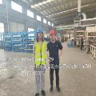  - 现场照片（如无提供用人单位保密相关证明）  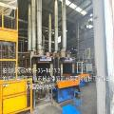
技术服务  图像影像 | 现场采样测量 | - 门口照片  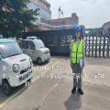  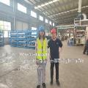  - 现场照片（如无提供用人单位保密相关证明）  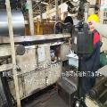  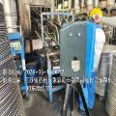

职业卫生技术服务报告网上公示信息表
项目信息 | 项目名称 | 华进半导体封装先导技术研发中心有限公司定期检测
项目信息 | 报告质控编号 | 苏职质控（定期）（2026）012609
用人单位信息 | 用人单位名称 | 华进半导体封装先导技术研发中心有限公司
用人单位信息 | 服务地址 | 江苏省_无锡市_新吴区
用人单位信息 | 联系人 | 陈志正
职业卫生技术服务机构信息 | 机构名称 | 江苏康达检测技术股份有限公司
职业卫生技术服务机构信息 | 资质证书编号 | （苏）卫职技字[2021]第049号
项目组  人员信息 | 项目组成员 | 赵文涛、张文清、吴秋硕、王子潮、陈祖玉、赵小芳
项目组  人员信息 | 现场调查人员 | 赵文涛、张文清 | 用人单位陪同人员 |  | 现场调查时间 | 2026-05-12~2026-05-12
项目组  人员信息 | 现场采样测量人员 | 赵文涛、张文清 | 用人单位陪同人员 |  | 现场采样测量时间 | 2026-05-12~2026-05-12
项目组  人员信息 | 实验室分析人员 | 吴秋硕、王子潮、陈祖玉、赵小芳 |  |  | 实验室分析时间
技术服务  图像影像 | 现场调查 | - 门口照片  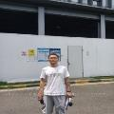  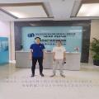  - 现场照片（如无提供用人单位保密相关证明）  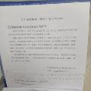
技术服务  图像影像 | 现场采样测量 | - 门口照片  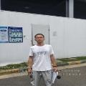  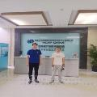  - 现场照片（如无提供用人单位保密相关证明）  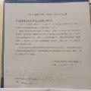

职业卫生技术服务报告网上公示信息表
项目信息 | 项目名称 | 昆山市富川机电科技有限公司定期检测
项目信息 | 报告质控编号 | 苏职质控（定期）（2026）012611
用人单位信息 | 用人单位名称 | 昆山市富川机电科技有限公司
用人单位信息 | 服务地址 | 昆山市花桥镇雷公泾路１８号１－５幢
用人单位信息 | 联系人 | 张国民
职业卫生技术服务机构信息 | 机构名称 | 江苏康达检测技术股份有限公司
职业卫生技术服务机构信息 | 资质证书编号 | （苏）卫职技字[2021]第049号
项目组  人员信息 | 项目组成员 | 张云龙、周丽、张梦磊、王倩、徐旖旎
项目组  人员信息 | 现场调查人员 | 张云龙、张梦磊 | 用人单位陪同人员 |  | 现场调查时间 | 2026-05-14~2026-05-14
项目组  人员信息 | 现场采样测量人员 | 张云龙、张梦磊 | 用人单位陪同人员 |  | 现场采样测量时间 | 2026-05-14~2026-05-14
项目组  人员信息 | 实验室分析人员 | 周丽、王倩、徐旖旎 |  |  | 实验室分析时间
技术服务  图像影像 | 现场调查 | - 门口照片  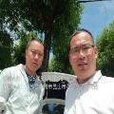    - 现场照片（如无提供用人单位保密相关证明）  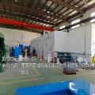  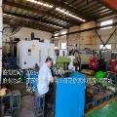  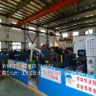
技术服务  图像影像 | 现场采样测量 | - 门口照片  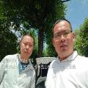  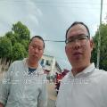  - 现场照片（如无提供用人单位保密相关证明）  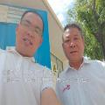  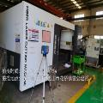  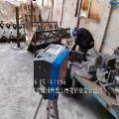  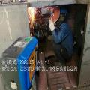

职业卫生技术服务报告网上公示信息表
项目信息 | 项目名称 | 苏州吉人高新材料股份有限公司定期检测
项目信息 | 报告质控编号 | 苏职质控（定期）（2026）012613
用人单位信息 | 用人单位名称 | 苏州吉人高新材料股份有限公司
用人单位信息 | 服务地址 | 苏州市相城区黄埭镇春旺路18号
用人单位信息 | 联系人 | 赵工
职业卫生技术服务机构信息 | 机构名称 | 江苏康达检测技术股份有限公司
职业卫生技术服务机构信息 | 资质证书编号 | （苏）卫职技字[2021]第049号
项目组  人员信息 | 项目组成员 | 唐泽田、占鑫阳
项目组  人员信息 | 现场调查人员 | 唐泽田、占鑫阳 | 用人单位陪同人员 |  | 现场调查时间 | 2026-05-15~2026-05-15
项目组  人员信息 | 现场采样测量人员 | 唐泽田、占鑫阳 | 用人单位陪同人员 |  | 现场采样测量时间 | 2026-05-15~2026-05-15
项目组  人员信息 | 实验室分析人员 |  |  |  | 实验室分析时间
技术服务  图像影像 | 现场调查 | - 门口照片  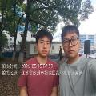  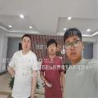  - 现场照片（如无提供用人单位保密相关证明）  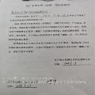
技术服务  图像影像 | 现场采样测量 | - 门口照片  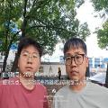  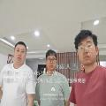  - 现场照片（如无提供用人单位保密相关证明）  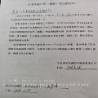

职业卫生技术服务报告网上公示信息表
项目信息 | 项目名称 | 苏州华创特材股份有限公司定期检测
项目信息 | 报告质控编号 | 苏职质控（定期）（2026）012765
用人单位信息 | 用人单位名称 | 苏州华创特材股份有限公司
用人单位信息 | 服务地址 | 江苏省张家港市凤凰镇创兴路1号
用人单位信息 | 联系人 | 徐亚荔
职业卫生技术服务机构信息 | 机构名称 | 江苏康达检测技术股份有限公司
职业卫生技术服务机构信息 | 资质证书编号 | （苏）卫职技字[2021]第049号
项目组  人员信息 | 项目组成员 | 周丽、浦宗浩、王倩、徐敏、林海雪原
项目组  人员信息 | 现场调查人员 | 浦宗浩、林海雪原 | 用人单位陪同人员 |  | 现场调查时间 | 2026-05-16~2026-05-16
项目组  人员信息 | 现场采样测量人员 | 浦宗浩、林海雪原 | 用人单位陪同人员 |  | 现场采样测量时间 | 2026-05-16~2026-05-16
项目组  人员信息 | 实验室分析人员 | 周丽、王倩、徐敏 |  |  | 实验室分析时间
技术服务  图像影像 | 现场调查 | - 门口照片  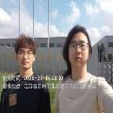  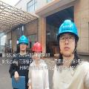  - 现场照片（如无提供用人单位保密相关证明）  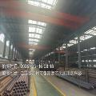  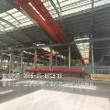
技术服务  图像影像 | 现场采样测量 | - 门口照片  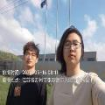  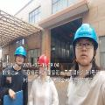  - 现场照片（如无提供用人单位保密相关证明）  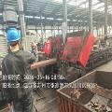  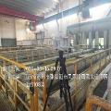

职业卫生技术服务报告网上公示信息表
项目信息 | 项目名称 | 吴江市明浩电线电缆附件厂定期检测
项目信息 | 报告质控编号 | 苏职质控（定期）（2026）012935
用人单位信息 | 用人单位名称 | 吴江市明浩电线电缆附件厂
用人单位信息 | 服务地址 | 苏州市吴江区黎里镇东玲路东侧
用人单位信息 | 联系人 | 毕小明
职业卫生技术服务机构信息 | 机构名称 | 江苏康达检测技术股份有限公司
职业卫生技术服务机构信息 | 资质证书编号 | （苏）卫职技字[2021]第049号
项目组  人员信息 | 项目组成员 | 周丽、洪坤祥、王倩、徐旖旎、杨玉麟
项目组  人员信息 | 现场调查人员 | 洪坤祥、杨玉麟 | 用人单位陪同人员 |  | 现场调查时间 | 2026-05-13~2026-05-13
项目组  人员信息 | 现场采样测量人员 | 洪坤祥、杨玉麟 | 用人单位陪同人员 |  | 现场采样测量时间 | 2026-05-13~2026-05-13
项目组  人员信息 | 实验室分析人员 | 周丽、王倩、徐旖旎 |  |  | 实验室分析时间
技术服务  图像影像 | 现场调查 | - 门口照片  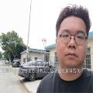  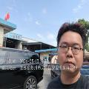  - 现场照片（如无提供用人单位保密相关证明）  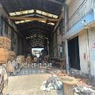  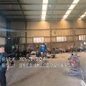  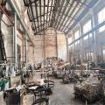
技术服务  图像影像 | 现场采样测量 | - 门口照片  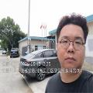  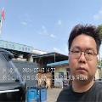  - 现场照片（如无提供用人单位保密相关证明）  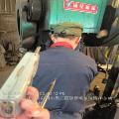  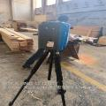  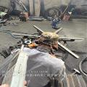  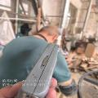  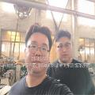

职业卫生技术服务报告网上公示信息表
项目信息 | 项目名称 | 泰金宝光电（苏州）有限公司定期检测
项目信息 | 报告质控编号 | 苏职质控（定期）（2026）012937
用人单位信息 | 用人单位名称 | 泰金宝光电（苏州）有限公司
用人单位信息 | 服务地址 | 吴江经济技术开发区江兴东路2288号(南门)
用人单位信息 | 联系人 | 李群立
职业卫生技术服务机构信息 | 机构名称 | 江苏康达检测技术股份有限公司
职业卫生技术服务机构信息 | 资质证书编号 | （苏）卫职技字[2021]第049号
项目组  人员信息 | 项目组成员 | 周丽、洪坤祥、王倩、徐敏、杨玉麟
项目组  人员信息 | 现场调查人员 | 洪坤祥、杨玉麟 | 用人单位陪同人员 |  | 现场调查时间 | 2026-05-15~2026-05-15
项目组  人员信息 | 现场采样测量人员 | 洪坤祥、杨玉麟 | 用人单位陪同人员 |  | 现场采样测量时间 | 2026-05-15~2026-05-15
项目组  人员信息 | 实验室分析人员 | 周丽、王倩、徐敏 |  |  | 实验室分析时间
技术服务  图像影像 | 现场调查 | - 门口照片    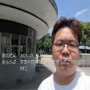  - 现场照片（如无提供用人单位保密相关证明）  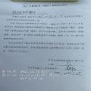
技术服务  图像影像 | 现场采样测量 | - 门口照片  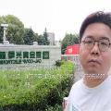  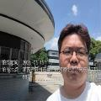  - 现场照片（如无提供用人单位保密相关证明）  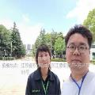  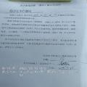

职业卫生技术服务报告网上公示信息表
项目信息 | 项目名称 | 棓诺（苏州）新材料有限公司定期检测
项目信息 | 报告质控编号 | 苏职质控（定期）（2026）012938
用人单位信息 | 用人单位名称 | 棓诺（苏州）新材料有限公司
用人单位信息 | 服务地址 | 苏州工业园区长阳街425号
用人单位信息 | 联系人 | 秦浩
职业卫生技术服务机构信息 | 机构名称 | 江苏康达检测技术股份有限公司
职业卫生技术服务机构信息 | 资质证书编号 | （苏）卫职技字[2021]第049号
项目组  人员信息 | 项目组成员 | 孙传甫、唐泽田、左成静、魏恒宇、占鑫阳
项目组  人员信息 | 现场调查人员 | 唐泽田、占鑫阳 | 用人单位陪同人员 |  | 现场调查时间 | 2026-05-13~2026-05-13
项目组  人员信息 | 现场采样测量人员 | 唐泽田、占鑫阳 | 用人单位陪同人员 |  | 现场采样测量时间 | 2026-05-13~2026-05-13
项目组  人员信息 | 实验室分析人员 | 孙传甫、左成静、魏恒宇 |  |  | 实验室分析时间
技术服务  图像影像 | 现场调查 | - 门口照片  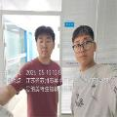  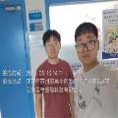  - 现场照片（如无提供用人单位保密相关证明）  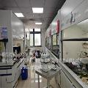
技术服务  图像影像 | 现场采样测量 | - 门口照片  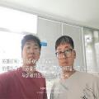  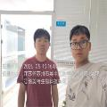  - 现场照片（如无提供用人单位保密相关证明）  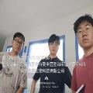  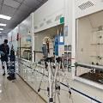  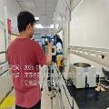

职业卫生技术服务报告网上公示信息表
项目信息 | 项目名称 | 张家港市天源机械制造有限公司定期检测
项目信息 | 报告质控编号 | 苏职质控（定期）（2026）012939
用人单位信息 | 用人单位名称 | 张家港市天源机械制造有限公司
用人单位信息 | 服务地址 | 江苏省张家港市南丰镇南丰村
用人单位信息 | 联系人 | 张建良
职业卫生技术服务机构信息 | 机构名称 | 江苏康达检测技术股份有限公司
职业卫生技术服务机构信息 | 资质证书编号 | （苏）卫职技字[2021]第049号
项目组  人员信息 | 项目组成员 | 朱素杰、周丽、赵文涛、王倩、徐旖旎
项目组  人员信息 | 现场调查人员 | 朱素杰、赵文涛 | 用人单位陪同人员 |  | 现场调查时间 | 2026-05-16~2026-05-16
项目组  人员信息 | 现场采样测量人员 | 朱素杰、赵文涛 | 用人单位陪同人员 |  | 现场采样测量时间 | 2026-05-16~2026-05-16
项目组  人员信息 | 实验室分析人员 | 周丽、王倩、徐旖旎 |  |  | 实验室分析时间
技术服务  图像影像 | 现场调查 | - 门口照片  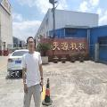    - 现场照片（如无提供用人单位保密相关证明）  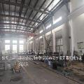
技术服务  图像影像 | 现场采样测量 | - 门口照片  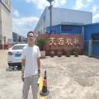  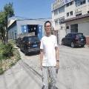  - 现场照片（如无提供用人单位保密相关证明）  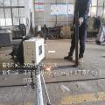  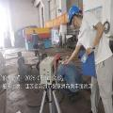  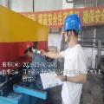  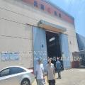

职业卫生技术服务报告网上公示信息表
项目信息 | 项目名称 | 常熟市鑫华电子科技有限公司定期检测
项目信息 | 报告质控编号 | 苏职质控（定期）（2026）012946
用人单位信息 | 用人单位名称 | 常熟市鑫华电子科技有限公司
用人单位信息 | 服务地址 | 常熟市沙家浜镇常昆工业园D区青年路7号
用人单位信息 | 联系人 | 焦亚如
职业卫生技术服务机构信息 | 机构名称 | 江苏康达检测技术股份有限公司
职业卫生技术服务机构信息 | 资质证书编号 | （苏）卫职技字[2021]第049号
项目组  人员信息 | 项目组成员 | 周丽、陶鸿飞、程行行、孙赛、熊兴瑞
项目组  人员信息 | 现场调查人员 | 陶鸿飞、熊兴瑞 | 用人单位陪同人员 |  | 现场调查时间 | 2026-05-18~2026-05-18
项目组  人员信息 | 现场采样测量人员 | 陶鸿飞、熊兴瑞 | 用人单位陪同人员 |  | 现场采样测量时间 | 2026-05-18~2026-05-18
项目组  人员信息 | 实验室分析人员 | 周丽、程行行、孙赛 |  |  | 实验室分析时间
技术服务  图像影像 | 现场调查 | - 门口照片  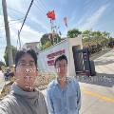  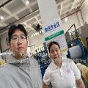  - 现场照片（如无提供用人单位保密相关证明）  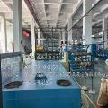
技术服务  图像影像 | 现场采样测量 | - 门口照片  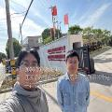  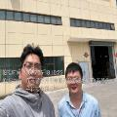  - 现场照片（如无提供用人单位保密相关证明）  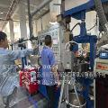  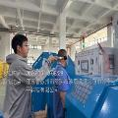  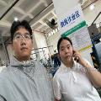

职业卫生技术服务报告网上公示信息表
项目信息 | 项目名称 | 昆山聚宝化妆礼品有限公司定期检测
项目信息 | 报告质控编号 | 苏职质控（定期）（2026）012947
用人单位信息 | 用人单位名称 | 昆山聚宝化妆礼品有限公司
用人单位信息 | 服务地址 | 江苏省昆山开发区精密机械产业园天鹅路268号
用人单位信息 | 联系人 | 张工
职业卫生技术服务机构信息 | 机构名称 | 江苏康达检测技术股份有限公司
职业卫生技术服务机构信息 | 资质证书编号 | （苏）卫职技字[2021]第049号
项目组  人员信息 | 项目组成员 | 周丽、洪坤祥、徐旖旎、徐敏、杨玉麟
项目组  人员信息 | 现场调查人员 | 洪坤祥、杨玉麟 | 用人单位陪同人员 |  | 现场调查时间 | 2026-05-18~2026-05-18
项目组  人员信息 | 现场采样测量人员 | 洪坤祥、杨玉麟 | 用人单位陪同人员 |  | 现场采样测量时间 | 2026-05-18~2026-05-18
项目组  人员信息 | 实验室分析人员 | 周丽、徐旖旎、徐敏 |  |  | 实验室分析时间
技术服务  图像影像 | 现场调查 | - 门口照片  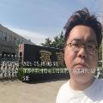  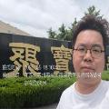  - 现场照片（如无提供用人单位保密相关证明）  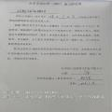
技术服务  图像影像 | 现场采样测量 | - 门口照片  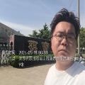  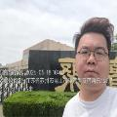  - 现场照片（如无提供用人单位保密相关证明）  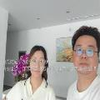  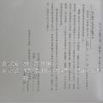

职业卫生技术服务报告网上公示信息表
项目信息 | 项目名称 | 常熟市三湾包装科技有限公司定期检测
项目信息 | 报告质控编号 | 苏职质控（定期）（2026）012948
用人单位信息 | 用人单位名称 | 常熟市三湾包装科技有限公司
用人单位信息 | 服务地址 | 江苏省常熟市碧溪新区吴市三湾村
用人单位信息 | 联系人 | 吴宇彬
职业卫生技术服务机构信息 | 机构名称 | 江苏康达检测技术股份有限公司
职业卫生技术服务机构信息 | 资质证书编号 | （苏）卫职技字[2021]第049号
项目组  人员信息 | 项目组成员 | 周丽、张梦磊、徐旖旎、孙赛、占鑫阳
项目组  人员信息 | 现场调查人员 | 张梦磊、占鑫阳 | 用人单位陪同人员 |  | 现场调查时间 | 2026-05-18~2026-05-18
项目组  人员信息 | 现场采样测量人员 | 张梦磊、占鑫阳 | 用人单位陪同人员 |  | 现场采样测量时间 | 2026-05-18~2026-05-18
项目组  人员信息 | 实验室分析人员 | 周丽、徐旖旎、孙赛 |  |  | 实验室分析时间
技术服务  图像影像 | 现场调查 | - 门口照片  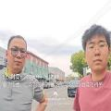  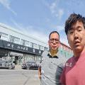  - 现场照片（如无提供用人单位保密相关证明）  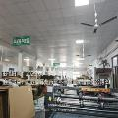
技术服务  图像影像 | 现场采样测量 | - 门口照片  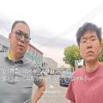  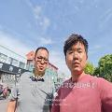  - 现场照片（如无提供用人单位保密相关证明）  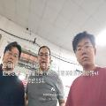  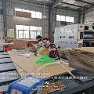  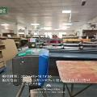

职业卫生技术服务报告网上公示信息表
项目信息 | 项目名称 | 苏州华志洁净化科技有限公司定期检测
项目信息 | 报告质控编号 | 苏职质控（定期）（2026）012966
用人单位信息 | 用人单位名称 | 苏州华志洁净化科技有限公司
用人单位信息 | 服务地址 | 江苏省_苏州市_常熟市
用人单位信息 | 联系人 | 沈经理
职业卫生技术服务机构信息 | 机构名称 | 江苏康达检测技术股份有限公司
职业卫生技术服务机构信息 | 资质证书编号 | （苏）卫职技字[2021]第049号
项目组  人员信息 | 项目组成员 | 陶鸿飞、熊兴瑞
项目组  人员信息 | 现场调查人员 | 陶鸿飞、熊兴瑞 | 用人单位陪同人员 |  | 现场调查时间 | 2026-05-18~2026-05-18
项目组  人员信息 | 现场采样测量人员 | 陶鸿飞、熊兴瑞 | 用人单位陪同人员 |  | 现场采样测量时间 | 2026-05-18~2026-05-18
项目组  人员信息 | 实验室分析人员 |  |  |  | 实验室分析时间
技术服务  图像影像 | 现场调查 | - 门口照片  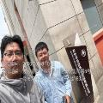  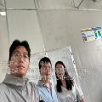  - 现场照片（如无提供用人单位保密相关证明）  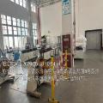  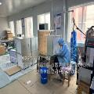
技术服务  图像影像 | 现场采样测量 | - 门口照片  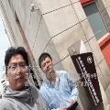  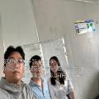  - 现场照片（如无提供用人单位保密相关证明）  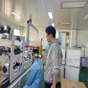  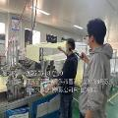

职业卫生技术服务报告网上公示信息表
项目信息 | 项目名称 | 常熟市锦传针纺织有限公司定期检测
项目信息 | 报告质控编号 | 苏职质控（定期）（2026）013025
用人单位信息 | 用人单位名称 | 常熟市锦传针纺织有限公司
用人单位信息 | 服务地址 | 江苏省_苏州市_常熟市
用人单位信息 | 联系人 | 张总
职业卫生技术服务机构信息 | 机构名称 | 江苏康达检测技术股份有限公司
职业卫生技术服务机构信息 | 资质证书编号 | （苏）卫职技字[2021]第049号
项目组  人员信息 | 项目组成员 | 周丽、洪坤祥、徐旖旎、程行行、杨玉麟
项目组  人员信息 | 现场调查人员 | 洪坤祥、杨玉麟 | 用人单位陪同人员 |  | 现场调查时间 | 2026-05-14~2026-05-14
项目组  人员信息 | 现场采样测量人员 | 洪坤祥、杨玉麟 | 用人单位陪同人员 |  | 现场采样测量时间 | 2026-05-14~2026-05-14
项目组  人员信息 | 实验室分析人员 | 周丽、徐旖旎、程行行 |  |  | 实验室分析时间
技术服务  图像影像 | 现场调查 | - 门口照片  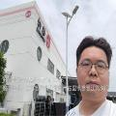    - 现场照片（如无提供用人单位保密相关证明）  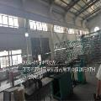  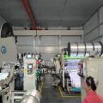  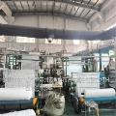
技术服务  图像影像 | 现场采样测量 | - 门口照片  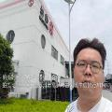  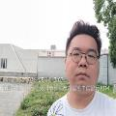  - 现场照片（如无提供用人单位保密相关证明）  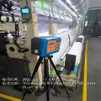  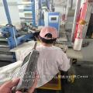  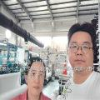  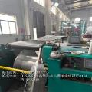

职业卫生技术服务报告网上公示信息表
项目信息 | 项目名称 | 张家港市鹏晓纱线有限公司定期检测
项目信息 | 报告质控编号 | 苏职质控（定期）（2026）013044
用人单位信息 | 用人单位名称 | 张家港市鹏晓纱线有限公司
用人单位信息 | 服务地址 | 江苏省_苏州市_张家港市
用人单位信息 | 联系人 | 郭长记
职业卫生技术服务机构信息 | 机构名称 | 江苏康达检测技术股份有限公司
职业卫生技术服务机构信息 | 资质证书编号 | （苏）卫职技字[2021]第049号
项目组  人员信息 | 项目组成员 | 周丽、张梦磊、王倩、陶鸿飞、程行行
项目组  人员信息 | 现场调查人员 | 张梦磊、陶鸿飞 | 用人单位陪同人员 |  | 现场调查时间 | 2026-05-16~2026-05-16
项目组  人员信息 | 现场采样测量人员 | 张梦磊、陶鸿飞 | 用人单位陪同人员 |  | 现场采样测量时间 | 2026-05-16~2026-05-16
项目组  人员信息 | 实验室分析人员 | 周丽、王倩、程行行 |  |  | 实验室分析时间
技术服务  图像影像 | 现场调查 | - 门口照片  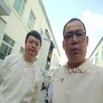  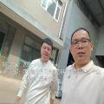  - 现场照片（如无提供用人单位保密相关证明）  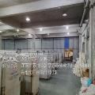
技术服务  图像影像 | 现场采样测量 | - 门口照片  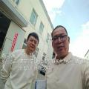  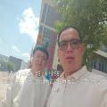  - 现场照片（如无提供用人单位保密相关证明）  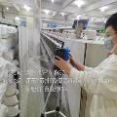  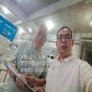  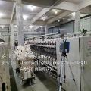

职业卫生技术服务报告网上公示信息表
项目信息 | 项目名称 | 东越厨电（苏州）股份有限公司定期检测
项目信息 | 报告质控编号 | 苏职质控（定期）（2026）013102
用人单位信息 | 用人单位名称 | 东越厨电（苏州）股份有限公司
用人单位信息 | 服务地址 | 苏州吴中经济开发区河东工业园民富路550号
用人单位信息 | 联系人 | 曹丁川
职业卫生技术服务机构信息 | 机构名称 | 江苏康达检测技术股份有限公司
职业卫生技术服务机构信息 | 资质证书编号 | （苏）卫职技字[2021]第049号
项目组  人员信息 | 项目组成员 | 周丽、杨建峰、徐旖旎、钱亚骜、徐敏
项目组  人员信息 | 现场调查人员 | 杨建峰、钱亚骜 | 用人单位陪同人员 |  | 现场调查时间 | 2026-05-19~2026-05-19
项目组  人员信息 | 现场采样测量人员 | 杨建峰、钱亚骜 | 用人单位陪同人员 |  | 现场采样测量时间 | 2026-05-19~2026-05-19
项目组  人员信息 | 实验室分析人员 | 周丽、徐旖旎、徐敏 |  |  | 实验室分析时间
技术服务  图像影像 | 现场调查 | - 门口照片  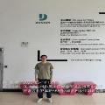  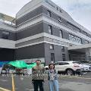  - 现场照片（如无提供用人单位保密相关证明）  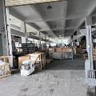
技术服务  图像影像 | 现场采样测量 | - 门口照片  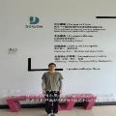  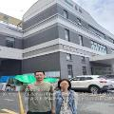  - 现场照片（如无提供用人单位保密相关证明）  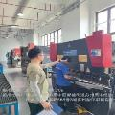  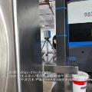  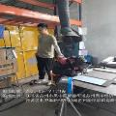

职业卫生技术服务报告网上公示信息表
项目信息 | 项目名称 | 苏州中特高科变压器有限公司定期检测
项目信息 | 报告质控编号 | 苏职质控（定期）（2026）013103
用人单位信息 | 用人单位名称 | 苏州中特高科变压器有限公司
用人单位信息 | 服务地址 | 杨舍镇棋杆路18号
用人单位信息 | 联系人 | 陶利亚
职业卫生技术服务机构信息 | 机构名称 | 江苏康达检测技术股份有限公司
职业卫生技术服务机构信息 | 资质证书编号 | （苏）卫职技字[2021]第049号
项目组  人员信息 | 项目组成员 | 张梦磊、陶鸿飞、孙传甫、左成静、魏恒宇
项目组  人员信息 | 现场调查人员 | 张梦磊、陶鸿飞 | 用人单位陪同人员 |  | 现场调查时间 | 2026-05-16~2026-05-16
项目组  人员信息 | 现场采样测量人员 | 张梦磊、陶鸿飞 | 用人单位陪同人员 |  | 现场采样测量时间 | 2026-05-16~2026-05-16
项目组  人员信息 | 实验室分析人员 | 孙传甫、左成静、魏恒宇 |  |  | 实验室分析时间
技术服务  图像影像 | 现场调查 | - 门口照片    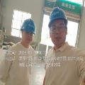  - 现场照片（如无提供用人单位保密相关证明）  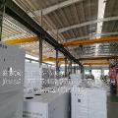  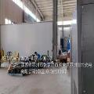  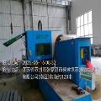
技术服务  图像影像 | 现场采样测量 | - 门口照片    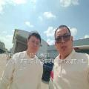  - 现场照片（如无提供用人单位保密相关证明）  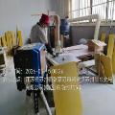  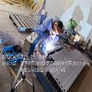  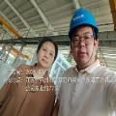

职业卫生技术服务报告网上公示信息表
项目信息 | 项目名称 | 苏州弗力特机电技术工程有限公司定期检测
项目信息 | 报告质控编号 | 苏职质控（定期）（2026）013105
用人单位信息 | 用人单位名称 | 苏州弗力特机电技术工程有限公司
用人单位信息 | 服务地址 | 苏州高新区通安镇华玗路71号
用人单位信息 | 联系人 | 沈丽君
职业卫生技术服务机构信息 | 机构名称 | 江苏康达检测技术股份有限公司
职业卫生技术服务机构信息 | 资质证书编号 | （苏）卫职技字[2021]第049号
项目组  人员信息 | 项目组成员 | 周丽、张梦磊、徐旖旎、陶鸿飞、程行行
项目组  人员信息 | 现场调查人员 | 张梦磊、陶鸿飞 | 用人单位陪同人员 |  | 现场调查时间 | 2026-05-15~2026-05-15
项目组  人员信息 | 现场采样测量人员 | 张梦磊、陶鸿飞 | 用人单位陪同人员 |  | 现场采样测量时间 | 2026-05-15~2026-05-15
项目组  人员信息 | 实验室分析人员 | 周丽、徐旖旎、程行行 |  |  | 实验室分析时间
技术服务  图像影像 | 现场调查 | - 门口照片  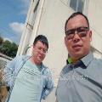  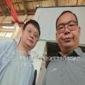  - 现场照片（如无提供用人单位保密相关证明）  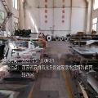  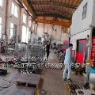
技术服务  图像影像 | 现场采样测量 | - 门口照片  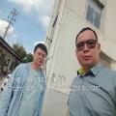  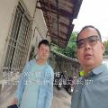  - 现场照片（如无提供用人单位保密相关证明）  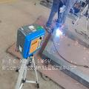  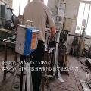  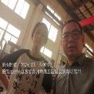

职业卫生技术服务报告网上公示信息表
项目信息 | 项目名称 | 张家港市锐姿工具制造有限公司定期检测
项目信息 | 报告质控编号 | 苏职质控（定期）（2026）013106
用人单位信息 | 用人单位名称 | 张家港市锐姿工具制造有限公司
用人单位信息 | 服务地址 | 张家港杨舍镇晨新村
用人单位信息 | 联系人 | 孙红燕
职业卫生技术服务机构信息 | 机构名称 | 江苏康达检测技术股份有限公司
职业卫生技术服务机构信息 | 资质证书编号 | （苏）卫职技字[2021]第049号
项目组  人员信息 | 项目组成员 | 周丽、张文清、徐旖旎、程行行、林海雪原
项目组  人员信息 | 现场调查人员 | 张文清、林海雪原 | 用人单位陪同人员 |  | 现场调查时间 | 2026-05-20~2026-05-20
项目组  人员信息 | 现场采样测量人员 | 张文清、林海雪原 | 用人单位陪同人员 |  | 现场采样测量时间 | 2026-05-20~2026-05-20
项目组  人员信息 | 实验室分析人员 | 周丽、徐旖旎、程行行 |  |  | 实验室分析时间
技术服务  图像影像 | 现场调查 | - 门口照片  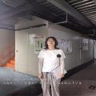  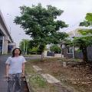  - 现场照片（如无提供用人单位保密相关证明）  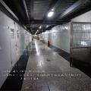
技术服务  图像影像 | 现场采样测量 | - 门口照片  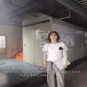  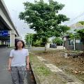  - 现场照片（如无提供用人单位保密相关证明）  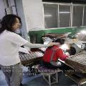  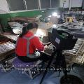

职业卫生技术服务报告网上公示信息表
项目信息 | 项目名称 | 亚翔系统集成科技（苏州）股份有限公司定期检测
项目信息 | 报告质控编号 | 苏职质控（定期）（2026）013107
用人单位信息 | 用人单位名称 | 亚翔系统集成科技（苏州）股份有限公司
用人单位信息 | 服务地址 | 中国（江苏）自由贸易试验区苏州片区苏州工业园区方达街33号
用人单位信息 | 联系人 | 丁吴静
职业卫生技术服务机构信息 | 机构名称 | 江苏康达检测技术股份有限公司
职业卫生技术服务机构信息 | 资质证书编号 | （苏）卫职技字[2021]第049号
项目组  人员信息 | 项目组成员 | 周丽、赵文涛、张文清、徐旖旎、徐敏
项目组  人员信息 | 现场调查人员 | 赵文涛、张文清 | 用人单位陪同人员 |  | 现场调查时间 | 2026-05-18~2026-05-18
项目组  人员信息 | 现场采样测量人员 | 赵文涛、张文清 | 用人单位陪同人员 |  | 现场采样测量时间 | 2026-05-18~2026-05-18
项目组  人员信息 | 实验室分析人员 | 周丽、徐旖旎、徐敏 |  |  | 实验室分析时间
技术服务  图像影像 | 现场调查 | - 门口照片  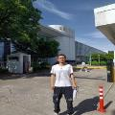  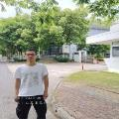  - 现场照片（如无提供用人单位保密相关证明）  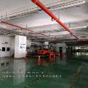
技术服务  图像影像 | 现场采样测量 | - 门口照片  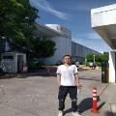  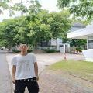  - 现场照片（如无提供用人单位保密相关证明）  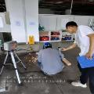  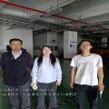

职业卫生技术服务报告网上公示信息表
项目信息 | 项目名称 | 常熟市鑫隆装饰装璜有限公司定期检测
项目信息 | 报告质控编号 | 苏职质控（定期）（2026）013134
用人单位信息 | 用人单位名称 | 常熟市鑫隆装饰装璜有限公司
用人单位信息 | 服务地址 | 江苏省_苏州市_常熟市
用人单位信息 | 联系人 | 张霞萍
职业卫生技术服务机构信息 | 机构名称 | 江苏康达检测技术股份有限公司
职业卫生技术服务机构信息 | 资质证书编号 | （苏）卫职技字[2021]第049号
项目组  人员信息 | 项目组成员 | 朱素杰、周丽、杨建峰、徐旖旎、徐敏
项目组  人员信息 | 现场调查人员 | 朱素杰、杨建峰 | 用人单位陪同人员 |  | 现场调查时间 | 2026-05-15~2026-05-15
项目组  人员信息 | 现场采样测量人员 | 朱素杰、杨建峰 | 用人单位陪同人员 |  | 现场采样测量时间 | 2026-05-15~2026-05-15
项目组  人员信息 | 实验室分析人员 | 周丽、徐旖旎、徐敏 |  |  | 实验室分析时间
技术服务  图像影像 | 现场调查 | - 门口照片  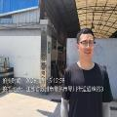  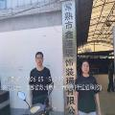  - 现场照片（如无提供用人单位保密相关证明）  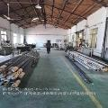
技术服务  图像影像 | 现场采样测量 | - 门口照片  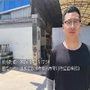  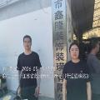  - 现场照片（如无提供用人单位保密相关证明）  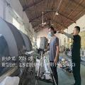  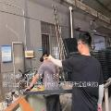

职业卫生技术服务报告网上公示信息表
项目信息 | 项目名称 | 常熟市常顺金属制品有限公司定期检测
项目信息 | 报告质控编号 | 苏职质控（定期）（2026）013135
用人单位信息 | 用人单位名称 | 常熟市常顺金属制品有限公司
用人单位信息 | 服务地址 | 常熟市辛庄镇合泰路100号
用人单位信息 | 联系人 | 俞胜
职业卫生技术服务机构信息 | 机构名称 | 江苏康达检测技术股份有限公司
职业卫生技术服务机构信息 | 资质证书编号 | （苏）卫职技字[2021]第049号
项目组  人员信息 | 项目组成员 | 吴秋硕、陶鸿飞、王子潮、陈祖玉、熊兴瑞
项目组  人员信息 | 现场调查人员 | 陶鸿飞、熊兴瑞 | 用人单位陪同人员 |  | 现场调查时间 | 2026-05-19~2026-05-19
项目组  人员信息 | 现场采样测量人员 | 陶鸿飞、熊兴瑞 | 用人单位陪同人员 |  | 现场采样测量时间 | 2026-05-19~2026-05-19
项目组  人员信息 | 实验室分析人员 | 吴秋硕、王子潮、陈祖玉 |  |  | 实验室分析时间
技术服务  图像影像 | 现场调查 | - 门口照片  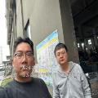  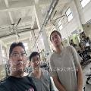  - 现场照片（如无提供用人单位保密相关证明）  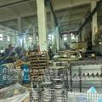
技术服务  图像影像 | 现场采样测量 | - 门口照片  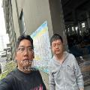  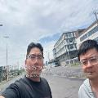  - 现场照片（如无提供用人单位保密相关证明）  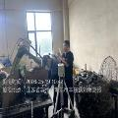  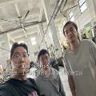

职业卫生技术服务报告网上公示信息表
项目信息 | 项目名称 | 昆山龙峰机械有限公司定期检测
项目信息 | 报告质控编号 | 苏职质控（定期）（2026）013137
用人单位信息 | 用人单位名称 | 昆山龙峰机械有限公司
用人单位信息 | 服务地址 | 江苏省苏州市昆山市开发区环娄路188号
用人单位信息 | 联系人 | 龚小姐
职业卫生技术服务机构信息 | 机构名称 | 江苏康达检测技术股份有限公司
职业卫生技术服务机构信息 | 资质证书编号 | （苏）卫职技字[2021]第049号
项目组  人员信息 | 项目组成员 | 钱亚骜、林海雪原
项目组  人员信息 | 现场调查人员 | 钱亚骜、林海雪原 | 用人单位陪同人员 |  | 现场调查时间 | 2026-05-25~2026-05-25
项目组  人员信息 | 现场采样测量人员 | 钱亚骜、林海雪原 | 用人单位陪同人员 |  | 现场采样测量时间 | 2026-05-25~2026-05-25
项目组  人员信息 | 实验室分析人员 |  |  |  | 实验室分析时间
技术服务  图像影像 | 现场调查 | - 门口照片  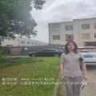  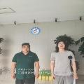  - 现场照片（如无提供用人单位保密相关证明）  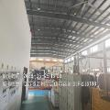
技术服务  图像影像 | 现场采样测量 | - 门口照片  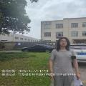  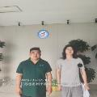  - 现场照片（如无提供用人单位保密相关证明）  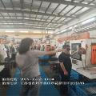

职业卫生技术服务报告网上公示信息表
项目信息 | 项目名称 | 苏州铁牧真金属科技有限公司定期检测
项目信息 | 报告质控编号 | 苏职质控（定期）（2026）013142
用人单位信息 | 用人单位名称 | 苏州铁牧真金属科技有限公司
用人单位信息 | 服务地址 | 常熟市支塘镇思成路16号
用人单位信息 | 联系人 | 邢丽萍
职业卫生技术服务机构信息 | 机构名称 | 江苏康达检测技术股份有限公司
职业卫生技术服务机构信息 | 资质证书编号 | （苏）卫职技字[2021]第049号
项目组  人员信息 | 项目组成员 | 唐泽田、占鑫阳
项目组  人员信息 | 现场调查人员 | 唐泽田、占鑫阳 | 用人单位陪同人员 |  | 现场调查时间 | 2026-05-14~2026-05-14
项目组  人员信息 | 现场采样测量人员 | 唐泽田、占鑫阳 | 用人单位陪同人员 |  | 现场采样测量时间 | 2026-05-14~2026-05-14
项目组  人员信息 | 实验室分析人员 |  |  |  | 实验室分析时间
技术服务  图像影像 | 现场调查 | - 门口照片  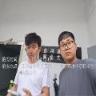  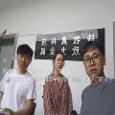  - 现场照片（如无提供用人单位保密相关证明）  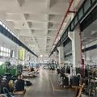
技术服务  图像影像 | 现场采样测量 | - 门口照片  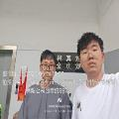  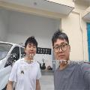  - 现场照片（如无提供用人单位保密相关证明）  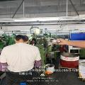

职业卫生技术服务报告网上公示信息表
项目信息 | 项目名称 | 新亿达毛绒（常熟）有限公司定期检测
项目信息 | 报告质控编号 | 苏职质控（定期）（2026）013246
用人单位信息 | 用人单位名称 | 新亿达毛绒（常熟）有限公司
用人单位信息 | 服务地址 | 江苏省_苏州市_常熟市
用人单位信息 | 联系人 | 唐工
职业卫生技术服务机构信息 | 机构名称 | 江苏康达检测技术股份有限公司
职业卫生技术服务机构信息 | 资质证书编号 | （苏）卫职技字[2021]第049号
项目组  人员信息 | 项目组成员 | 周丽、徐旖旎、陶鸿飞、程行行、熊兴瑞
项目组  人员信息 | 现场调查人员 | 陶鸿飞、熊兴瑞 | 用人单位陪同人员 |  | 现场调查时间 | 2026-05-18~2026-05-18
项目组  人员信息 | 现场采样测量人员 | 陶鸿飞、熊兴瑞 | 用人单位陪同人员 |  | 现场采样测量时间 | 2026-05-18~2026-05-18
项目组  人员信息 | 实验室分析人员 | 周丽、徐旖旎、程行行 |  |  | 实验室分析时间
技术服务  图像影像 | 现场调查 | - 门口照片  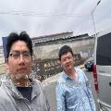  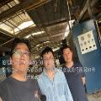  - 现场照片（如无提供用人单位保密相关证明）  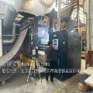
技术服务  图像影像 | 现场采样测量 | - 门口照片    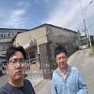  - 现场照片（如无提供用人单位保密相关证明）  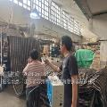  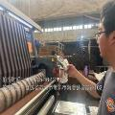  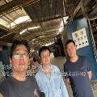

职业卫生技术服务报告网上公示信息表
项目信息 | 项目名称 | 苏州艾美科新材料技术有限公司定期检测
项目信息 | 报告质控编号 | 苏职质控（定期）（2026）013248
用人单位信息 | 用人单位名称 | 苏州艾美科新材料技术有限公司
用人单位信息 | 服务地址 | 常熟市常福街道盘锦北路77号
用人单位信息 | 联系人 | 赵晨奕
职业卫生技术服务机构信息 | 机构名称 | 江苏康达检测技术股份有限公司
职业卫生技术服务机构信息 | 资质证书编号 | （苏）卫职技字[2021]第049号
项目组  人员信息 | 项目组成员 | 张梦磊、吴秋硕、章子豪、陈祖玉、占鑫阳
项目组  人员信息 | 现场调查人员 | 张梦磊、占鑫阳 | 用人单位陪同人员 |  | 现场调查时间 | 2026-05-20~2026-05-20
项目组  人员信息 | 现场采样测量人员 | 张梦磊、占鑫阳 | 用人单位陪同人员 |  | 现场采样测量时间 | 2026-05-20~2026-05-20
项目组  人员信息 | 实验室分析人员 | 吴秋硕、章子豪、陈祖玉 |  |  | 实验室分析时间
技术服务  图像影像 | 现场调查 | - 门口照片  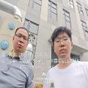  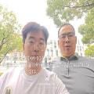  - 现场照片（如无提供用人单位保密相关证明）  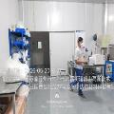
技术服务  图像影像 | 现场采样测量 | - 门口照片  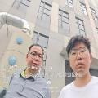  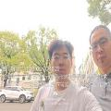  - 现场照片（如无提供用人单位保密相关证明）  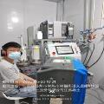  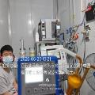  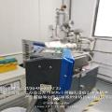  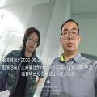

职业卫生技术服务报告网上公示信息表
项目信息 | 项目名称 | 常熟市新世纪制冷设备有限公司定期检测
项目信息 | 报告质控编号 | 苏职质控（定期）（2026）013266
用人单位信息 | 用人单位名称 | 常熟市新世纪制冷设备有限公司
用人单位信息 | 服务地址 | 常熟市古里镇虹桥开发区陈塘西路34号
用人单位信息 | 联系人 | 高经理
职业卫生技术服务机构信息 | 机构名称 | 江苏康达检测技术股份有限公司
职业卫生技术服务机构信息 | 资质证书编号 | （苏）卫职技字[2021]第049号
项目组  人员信息 | 项目组成员 | 张梦磊、占鑫阳
项目组  人员信息 | 现场调查人员 | 张梦磊、占鑫阳 | 用人单位陪同人员 |  | 现场调查时间 | 2026-05-20~2026-05-20
项目组  人员信息 | 现场采样测量人员 | 张梦磊、占鑫阳 | 用人单位陪同人员 |  | 现场采样测量时间 | 2026-05-20~2026-05-20
项目组  人员信息 | 实验室分析人员 |  |  |  | 实验室分析时间
技术服务  图像影像 | 现场调查 | - 门口照片  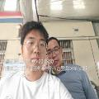  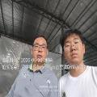  - 现场照片（如无提供用人单位保密相关证明）  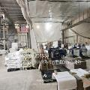
技术服务  图像影像 | 现场采样测量 | - 门口照片  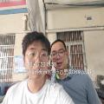  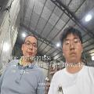  - 现场照片（如无提供用人单位保密相关证明）  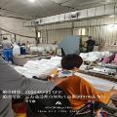  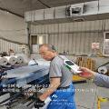  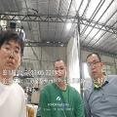

职业卫生技术服务报告网上公示信息表
项目信息 | 项目名称 | 江苏米凯龙电子有限公司定期检测
项目信息 | 报告质控编号 | 苏职质控（定期）（2026）013292
用人单位信息 | 用人单位名称 | 江苏米凯龙电子有限公司
用人单位信息 | 服务地址 | 江苏省南通市开发区吉庆路29号
用人单位信息 | 联系人 | 常弘媛
职业卫生技术服务机构信息 | 机构名称 | 江苏康达检测技术股份有限公司
职业卫生技术服务机构信息 | 资质证书编号 | （苏）卫职技字[2021]第049号
项目组  人员信息 | 项目组成员 | 周丽、杨建峰、王倩、钱亚骜、程行行
项目组  人员信息 | 现场调查人员 | 杨建峰、钱亚骜 | 用人单位陪同人员 |  | 现场调查时间 | 2026-05-20~2026-05-20
项目组  人员信息 | 现场采样测量人员 | 杨建峰、钱亚骜 | 用人单位陪同人员 |  | 现场采样测量时间 | 2026-05-20~2026-05-20
项目组  人员信息 | 实验室分析人员 | 周丽、王倩、程行行 |  |  | 实验室分析时间
技术服务  图像影像 | 现场调查 | - 门口照片  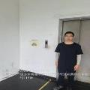  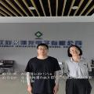  - 现场照片（如无提供用人单位保密相关证明）  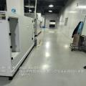
技术服务  图像影像 | 现场采样测量 | - 门口照片  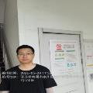  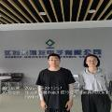  - 现场照片（如无提供用人单位保密相关证明）  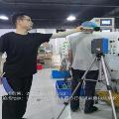

职业卫生技术服务报告网上公示信息表
项目信息 | 项目名称 | 苏州毅宜精密模具有限公司定期检测
项目信息 | 报告质控编号 | 苏职质控（定期）（2026）013456
用人单位信息 | 用人单位名称 | 苏州毅宜精密模具有限公司
用人单位信息 | 服务地址 | 苏州市相城区经济开发区如元路129号
用人单位信息 | 联系人 | 林小姐
职业卫生技术服务机构信息 | 机构名称 | 江苏康达检测技术股份有限公司
职业卫生技术服务机构信息 | 资质证书编号 | （苏）卫职技字[2021]第049号
项目组  人员信息 | 项目组成员 | 周丽、张文清、徐旖旎、孙赛、林海雪原
项目组  人员信息 | 现场调查人员 | 张文清、林海雪原 | 用人单位陪同人员 |  | 现场调查时间 | 2026-05-19~2026-05-19
项目组  人员信息 | 现场采样测量人员 | 张文清、林海雪原 | 用人单位陪同人员 |  | 现场采样测量时间 | 2026-05-19~2026-05-19
项目组  人员信息 | 实验室分析人员 | 周丽、徐旖旎、孙赛 |  |  | 实验室分析时间
技术服务  图像影像 | 现场调查 | - 门口照片  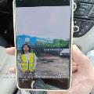  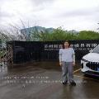  - 现场照片（如无提供用人单位保密相关证明）  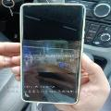  
技术服务  图像影像 | 现场采样测量 | - 门口照片  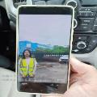    - 现场照片（如无提供用人单位保密相关证明）  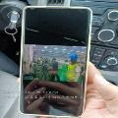  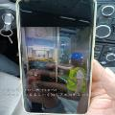  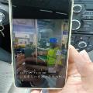

职业卫生技术服务报告网上公示信息表
项目信息 | 项目名称 | 苏州宇测生物技术有限公司定期检测
项目信息 | 报告质控编号 | 苏职质控（定期）（2026）013457
用人单位信息 | 用人单位名称 | 苏州宇测生物技术有限公司
用人单位信息 | 服务地址 | 江苏省苏州市吴中区中国（江苏）自由贸易试验区苏州片区苏州工业园区兴浦路200号14栋
用人单位信息 | 联系人 | 刘宜朋
职业卫生技术服务机构信息 | 机构名称 | 江苏康达检测技术股份有限公司
职业卫生技术服务机构信息 | 资质证书编号 | （苏）卫职技字[2021]第049号
项目组  人员信息 | 项目组成员 | 周丽、杨建峰、王倩、钱亚骜、徐敏
项目组  人员信息 | 现场调查人员 | 杨建峰、钱亚骜 | 用人单位陪同人员 |  | 现场调查时间 | 2026-05-21~2026-05-21
项目组  人员信息 | 现场采样测量人员 | 杨建峰、钱亚骜 | 用人单位陪同人员 |  | 现场采样测量时间 | 2026-05-21~2026-05-21
项目组  人员信息 | 实验室分析人员 | 周丽、王倩、徐敏 |  |  | 实验室分析时间
技术服务  图像影像 | 现场调查 | - 门口照片  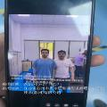  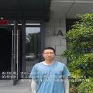  - 现场照片（如无提供用人单位保密相关证明）  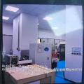
技术服务  图像影像 | 现场采样测量 | - 门口照片  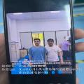  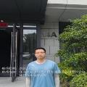  - 现场照片（如无提供用人单位保密相关证明）  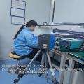  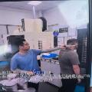

职业卫生技术服务报告网上公示信息表
项目信息 | 项目名称 | 苏州宇测生物科技有限公司定期检测
项目信息 | 报告质控编号 | 苏职质控（定期）（2026）013458
用人单位信息 | 用人单位名称 | 苏州宇测生物科技有限公司
用人单位信息 | 服务地址 | 苏州工业园区金鸡湖大道99号苏州纳米城西北区15-301
用人单位信息 | 联系人 | 刘宜朋
职业卫生技术服务机构信息 | 机构名称 | 江苏康达检测技术股份有限公司
职业卫生技术服务机构信息 | 资质证书编号 | （苏）卫职技字[2021]第049号
项目组  人员信息 | 项目组成员 | 周丽、杨建峰、王倩、钱亚骜、程行行
项目组  人员信息 | 现场调查人员 | 杨建峰、钱亚骜 | 用人单位陪同人员 |  | 现场调查时间 | 2026-05-21~2026-05-21
项目组  人员信息 | 现场采样测量人员 | 杨建峰、钱亚骜 | 用人单位陪同人员 |  | 现场采样测量时间 | 2026-05-21~2026-05-21
项目组  人员信息 | 实验室分析人员 | 周丽、王倩、程行行 |  |  | 实验室分析时间
技术服务  图像影像 | 现场调查 | - 门口照片  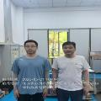  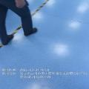  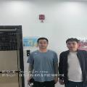  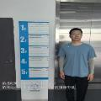  - 现场照片（如无提供用人单位保密相关证明）  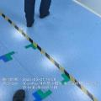  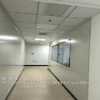
技术服务  图像影像 | 现场采样测量 | - 门口照片  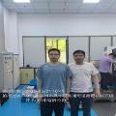  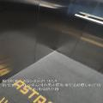  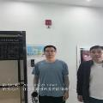  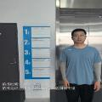  - 现场照片（如无提供用人单位保密相关证明）  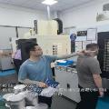  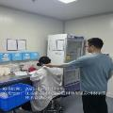

职业卫生技术服务报告网上公示信息表
项目信息 | 项目名称 | 昆山山都机电制造有限公司定期检测
项目信息 | 报告质控编号 | 苏职质控（定期）（2026）013480
用人单位信息 | 用人单位名称 | 昆山山都机电制造有限公司
用人单位信息 | 服务地址 | 江苏省_苏州市_昆山市
用人单位信息 | 联系人 | 翟总
职业卫生技术服务机构信息 | 机构名称 | 江苏康达检测技术股份有限公司
职业卫生技术服务机构信息 | 资质证书编号 | （苏）卫职技字[2021]第049号
项目组  人员信息 | 项目组成员 | 陈中秋、林海雪原
项目组  人员信息 | 现场调查人员 | 陈中秋、林海雪原 | 用人单位陪同人员 |  | 现场调查时间 | 2026-05-15~2026-05-15
项目组  人员信息 | 现场采样测量人员 | 陈中秋、林海雪原 | 用人单位陪同人员 |  | 现场采样测量时间 | 2026-05-15~2026-05-15
项目组  人员信息 | 实验室分析人员 |  |  |  | 实验室分析时间
技术服务  图像影像 | 现场调查 | - 门口照片  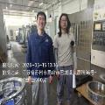  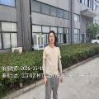  - 现场照片（如无提供用人单位保密相关证明）  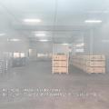
技术服务  图像影像 | 现场采样测量 | - 门口照片  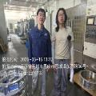  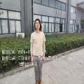  - 现场照片（如无提供用人单位保密相关证明）  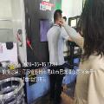  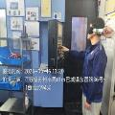

职业卫生技术服务报告网上公示信息表
项目信息 | 项目名称 | 苏州双洲电器有限公司定期检测
项目信息 | 报告质控编号 | 苏职质控（定期）（2026）013495
用人单位信息 | 用人单位名称 | 苏州双洲电器有限公司
用人单位信息 | 服务地址 | 苏州市吴中区东山镇凤凰山路32-1号
用人单位信息 | 联系人 | 袁文辉
职业卫生技术服务机构信息 | 机构名称 | 江苏康达检测技术股份有限公司
职业卫生技术服务机构信息 | 资质证书编号 | （苏）卫职技字[2021]第049号
项目组  人员信息 | 项目组成员 | 朱素杰、周丽、徐旖旎、徐敏、林海雪原
项目组  人员信息 | 现场调查人员 | 朱素杰、林海雪原 | 用人单位陪同人员 |  | 现场调查时间 | 2026-05-18~2026-05-18
项目组  人员信息 | 现场采样测量人员 | 朱素杰、林海雪原 | 用人单位陪同人员 |  | 现场采样测量时间 | 2026-05-18~2026-05-18
项目组  人员信息 | 实验室分析人员 | 周丽、徐旖旎、徐敏 |  |  | 实验室分析时间
技术服务  图像影像 | 现场调查 | - 门口照片  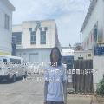  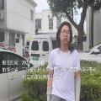  - 现场照片（如无提供用人单位保密相关证明）  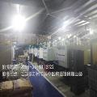  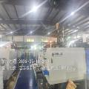
技术服务  图像影像 | 现场采样测量 | - 门口照片  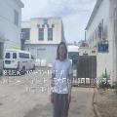  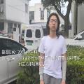  - 现场照片（如无提供用人单位保密相关证明）  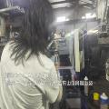  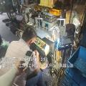

职业卫生技术服务报告网上公示信息表
项目信息 | 项目名称 | 吴江市延丰纺织品有限公司定期检测
项目信息 | 报告质控编号 | 苏职质控（定期）（2026）013517
用人单位信息 | 用人单位名称 | 吴江市延丰纺织品有限公司
用人单位信息 | 服务地址 | 苏州市吴江平望镇梅堰
用人单位信息 | 联系人 | 侯佳能
职业卫生技术服务机构信息 | 机构名称 | 江苏康达检测技术股份有限公司
职业卫生技术服务机构信息 | 资质证书编号 | （苏）卫职技字[2021]第049号
项目组  人员信息 | 项目组成员 | 周丽、张文清、徐旖旎、徐敏、林海雪原
项目组  人员信息 | 现场调查人员 | 张文清、林海雪原 | 用人单位陪同人员 |  | 现场调查时间 | 2026-05-22~2026-05-22
项目组  人员信息 | 现场采样测量人员 | 张文清、林海雪原 | 用人单位陪同人员 |  | 现场采样测量时间 | 2026-05-22~2026-05-22
项目组  人员信息 | 实验室分析人员 | 周丽、徐旖旎、徐敏 |  |  | 实验室分析时间
技术服务  图像影像 | 现场调查 | - 门口照片  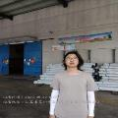  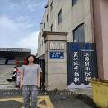  - 现场照片（如无提供用人单位保密相关证明）  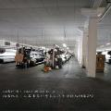
技术服务  图像影像 | 现场采样测量 | - 门口照片  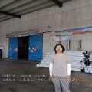  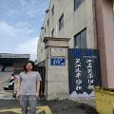  - 现场照片（如无提供用人单位保密相关证明）  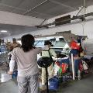  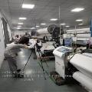

职业卫生技术服务报告网上公示信息表
项目信息 | 项目名称 | 苏州民圣光电有限公司定期检测
项目信息 | 报告质控编号 | 苏职质控（定期）（2026）013553
用人单位信息 | 用人单位名称 | 苏州民圣光电有限公司
用人单位信息 | 服务地址 | 苏州工业园区东富路42号
用人单位信息 | 联系人 | 安长云
职业卫生技术服务机构信息 | 机构名称 | 江苏康达检测技术股份有限公司
职业卫生技术服务机构信息 | 资质证书编号 | （苏）卫职技字[2021]第049号
项目组  人员信息 | 项目组成员 | 周丽、杨建峰、徐旖旎、钱亚骜、孙赛
项目组  人员信息 | 现场调查人员 | 杨建峰、钱亚骜 | 用人单位陪同人员 |  | 现场调查时间 | 2026-05-22~2026-05-22
项目组  人员信息 | 现场采样测量人员 | 杨建峰、钱亚骜 | 用人单位陪同人员 |  | 现场采样测量时间 | 2026-05-22~2026-05-22
项目组  人员信息 | 实验室分析人员 | 周丽、徐旖旎、孙赛 |  |  | 实验室分析时间
技术服务  图像影像 | 现场调查 | - 门口照片  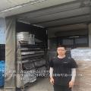  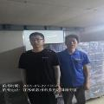  - 现场照片（如无提供用人单位保密相关证明）  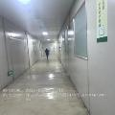
技术服务  图像影像 | 现场采样测量 | - 门口照片  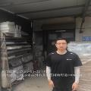  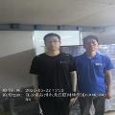  - 现场照片（如无提供用人单位保密相关证明）  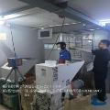

职业卫生技术服务报告网上公示信息表
项目信息 | 项目名称 | 苏州天和祺铝业有限公司定期检测
项目信息 | 报告质控编号 | 苏职质控（定期）（2026）013559
用人单位信息 | 用人单位名称 | 苏州天和祺铝业有限公司
用人单位信息 | 服务地址 | 江苏省_苏州市_常熟市
用人单位信息 | 联系人 | 郑丽霞
职业卫生技术服务机构信息 | 机构名称 | 江苏康达检测技术股份有限公司
职业卫生技术服务机构信息 | 资质证书编号 | （苏）卫职技字[2021]第049号
项目组  人员信息 | 项目组成员 | 周丽、徐旖旎、陶鸿飞、程行行、熊兴瑞
项目组  人员信息 | 现场调查人员 | 陶鸿飞、熊兴瑞 | 用人单位陪同人员 |  | 现场调查时间 | 2026-05-19~2026-05-19
项目组  人员信息 | 现场采样测量人员 | 陶鸿飞、熊兴瑞 | 用人单位陪同人员 |  | 现场采样测量时间 | 2026-05-19~2026-05-19
项目组  人员信息 | 实验室分析人员 | 周丽、徐旖旎、程行行 |  |  | 实验室分析时间
技术服务  图像影像 | 现场调查 | - 门口照片  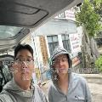  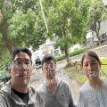  - 现场照片（如无提供用人单位保密相关证明）  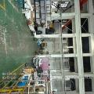
技术服务  图像影像 | 现场采样测量 | - 门口照片  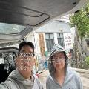  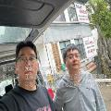  - 现场照片（如无提供用人单位保密相关证明）  